**MANUAL DE USUARIOS**

Sistema de Información de Proveedores

**Pereira Enero de 2023**

Tabla de contenido

1 Alcances Generales del Sistema de Información. 4

1.1 Interfaz de Usuario 4

1.2 Entorno de Desarrollo 4

1.3 Idioma 5

1.4 Almacenamiento de Archivos 5

1.5 Usuarios Aplicación 5

1.6 Parametrización 5

1.7 Administración de usuarios 5

1.8 Manejo de campos en formularios 5

2 Características Funcionales del Sistema de Información 5

3 Propuesta Económica 6

4 Forma de Pago 6

5 Plazos 6

6 Vigencia de la Oferta 6

# 

# Acceso a la Plataforma

El Sistema de Información de Proveedores se encuentra alojado en la siguiente URL:

<http://proveedores.serviciudad-aplicaciones.com/>

Una vez se ingresa a esta dirección web, se accede a la siguiente pantalla:

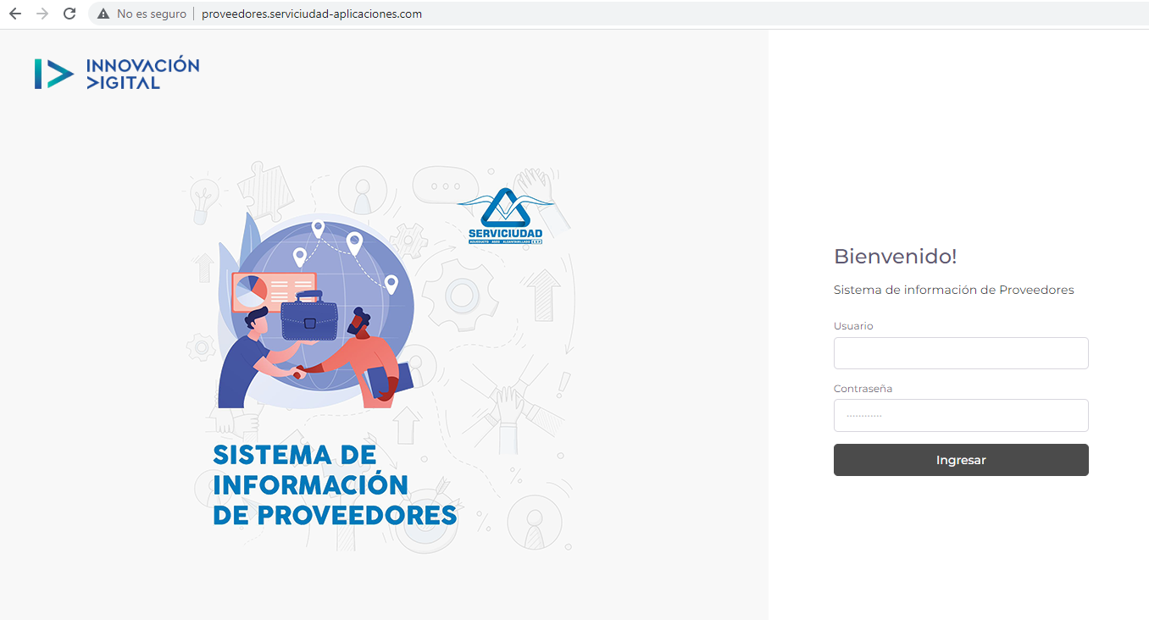

En la parte derecha de la pantalla, se presentan los campos para Usuario y contraseña.

# Uso de la plataforma y menús

Una vez se ingresa a la plataforma, se encuentra la siguiente vista:

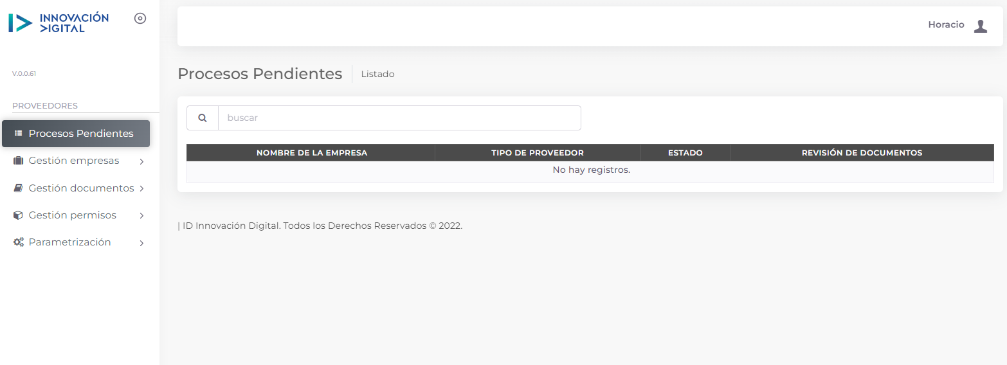

**Zona 3**

**Zona 1**

**Zona 2**

## Zona 1

La zona 1 presenta la información del Usuario que ha ingresado a la plataforma, al lado derecha presenta el nombre y dando click sobre este se puede cerrar la sesión del usuario.

## Zona 2

En esta zona se presenta el menú de todas las opciones de la plataforma.

En la parte superior derecha de esta zona se encuentra el botón que oculta o despliega el menú lateral. Esta opción funciona cuando se accede a la plataforma desde dispositivos móviles, con el fin de maximizar la visual en las pantallas reducidas de estos equipos.

EL menú está conformado por Menús y Submenús, a los cuales se puede acceder desplegándolos de manera independiente.

## Zona 3

La zona 3 presenta la interface donde se presentarán los datos del sistema de información o donde se presentarán las pantallas o formularios para el ingreso de información y registro de la misma.

Esta zona tendrá múltiples formas de acuerdo a la necesidad de cada módulo, pero algunas características que son comunes a cualquier proceso, compartirán la misma forma, a continuación se indica cuales acciones son comunes en la mayoría de módulos, tomando como ejemplo el módulo de áreas.

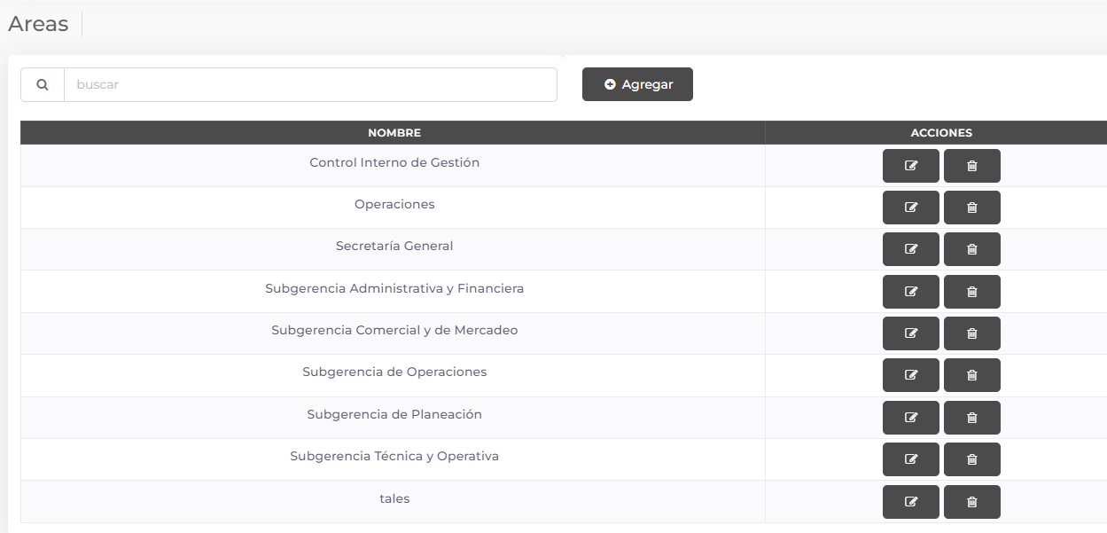

**Ingresar un nuevo registro**

**Acciones sobre cada Registro**

**Información consultada de acuerdo al proceso**

**Búsqueda de información**

### Información Consultada

En esta parte de la pantalla se mostrará siempre la información que será consultada, en la parte inferior se mostrará un paginado que puede ser configurable, para que muestre la cantidad de elementos que se desean ver por pantalla.

### Búsqueda de información

Las opciones de menú que cuentan con esta barra, permiten que sobre la información que se muestra en la propia pantalla, se pueden hacer búsquedas y filtros de información, con el fin de acceder a los datos de manera más exacta y rápida.

Para esto solo se debe ingresar parte de la búsqueda que se desee realizar, sobre la información que se encuentra desplegada en pantalla, y a medida que se ingresa un carácter, la información desplegada se irá refinando, mostrando solo las que coincidan con el texto buscado, en este componente se pueden ingresar letras, números o caracteres especiales.

La búsqueda muestra y filtra la información de toda la búsqueda, sin importar en que página se encuentre el registro.

### Agregar (Insertar nuevo registro)

En cada módulo donde se pueda ingresar nueva información al sistema de información se presentará esta opción.

Este botón permitirá siempre agregar un nuevo registro del módulo donde se encuentra, para este ejemplo, se agregará una nueva área.

Una vez se da clic en esta opción, se presenta la siguiente pantalla:

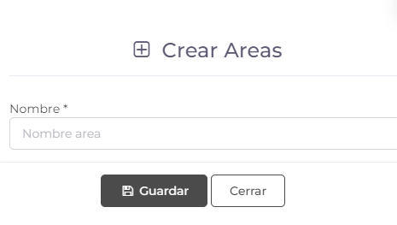

Esta nueva pantalla siempre traerá los espacios disponibles para ingresar todos los datos requeridos, un botón de guardar donde se confirma el ingreso de información y un botón cerrar que anula el registro y sale sin guardar.

### Acciones sobre los registros

Cada registro presentado en el Sistema de Información tendrá acciones propias sobre el, como es editarlo o eliminarlo.

**Editar:** Esta acción permite que el registro presentado en la tabla de información sea editado para modificar cualquiera de sus campos, así:

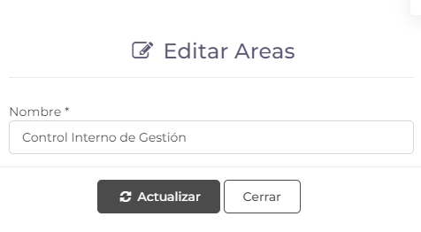

En esta pantalla se presentan los campos del registro que se pueden modificar y se dan dos opciones, **Actualizar:** permite modificar el campo de acuerdo a lo ingresado por los usuarios y **Cerrar:** permite salir sin realizar el cambio.

**Eliminar Registro:** Esta acción permite eliminar el registro donde se seleccionó, dando clic allí se presenta la siguiente información:

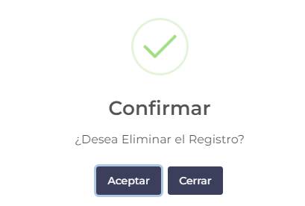

Una vez se da clic en eliminar, se presenta la opción de eliminar, la cual es una confirmación adicional para evitar que por error se haga el proceso de eliminación, si se da clic en **Aceptar**, se confirma la eliminación, si por el contrario se da clic en Cerrar, se cancela eliminación y se sale sin realizar el proceso.

# Parametrización de la Plataforma

Para ingresar a la configuración de la plataforma se debe acceder como usuario administrador.

Una vez adentro del sistema de información, se encontrará en la parte del menú en la barra izquierda, las siguientes opciones:

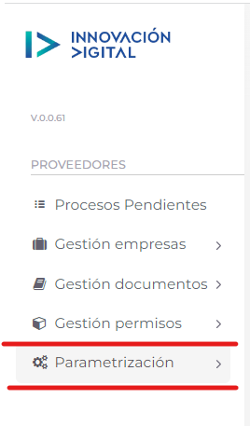

Allí se encuentra el menú de parametrización, que una vez desplegado presenta las siguientes opciones:

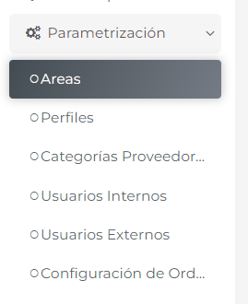

Cada proceso está ordenado de la forma en que se debe configurar, permitiendo la integridad de la información y llevando una secuencia lógica de los datos que deben estar de manera previa, antes de ingresar información de un proceso siguiente.

De igual manera a cada menú se puede acceder después, de forma aleatoria, para registrar o modificar la información que sea necesaria.

## Áreas de la Organización

Las áreas de la organización serán las que van a participar en el proceso de registro y consulta de los proveedores, cada una de las áreas que van a participar se deben configurar en este módulo.

Para poder crear usuarios y documentos asociados a un área para su revisión, el área debe estar creada de manera previa en este módulo.

Para acceder se debe ingresar a la opción Areas del submenú de Parametrización, así:

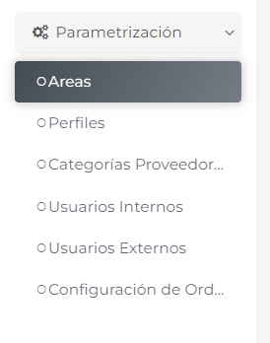

Una vez allí se despliega el siguiente menú al lado derecho:

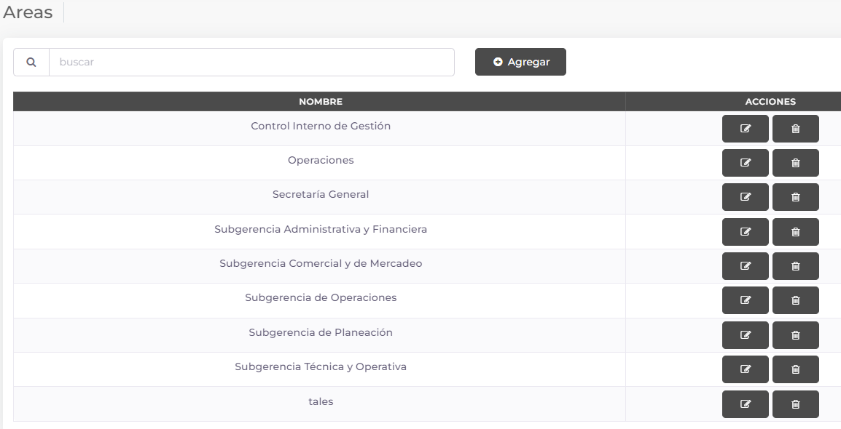

Allí se Pueden crear nuevas áreas, editarlas o eliminarlas.

## Perfiles de Usuario

En este módulo se presentan los perfiles que serán utilizados por la plataforma, para acceder a él se debe hacer clic en el Menú parametrización, Submenú Perfiles, asi:

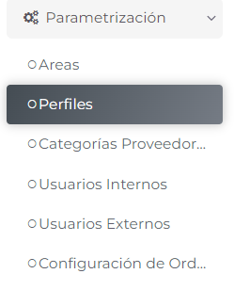

Una vez allí se presenta la siguiente pantalla:

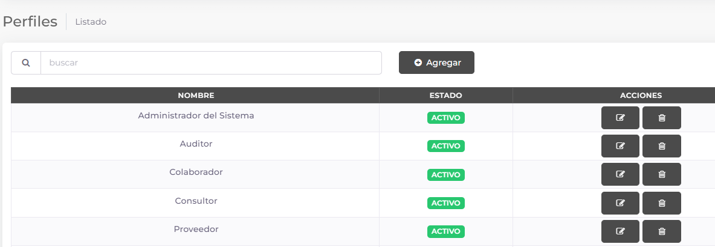

En esta opción se pueden agregar nuevos perfiles, editar los actuales o eliminarlos.

La opción editar permite que un perfil completo se inactive, para restringir el acceso a todos los usuarios que tengan asignado dicho perfil.

## Categorías y Subcategorías de proveedores

Cada proveedor inscrito en la plataforma se asociará a unas categorías específicas, las cuales permitirán segmentar y agrupar cada uno, de acuerdo a procesos específicos que se deseen en la organización.

Esta agrupación en categorías permite también el registro de subcategorías, con el fin de hacer más específico el conocimiento, experiencia o procesos donde desea aplicar dicho proveedor.

Para acceder a esta opción se debe hacer clic en el Menú parametrización, Submenú Perfiles, así:

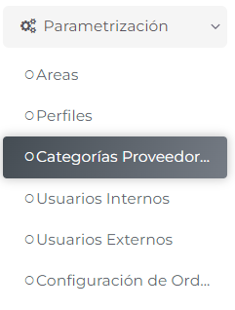

Allí se presenta la siguiente información:

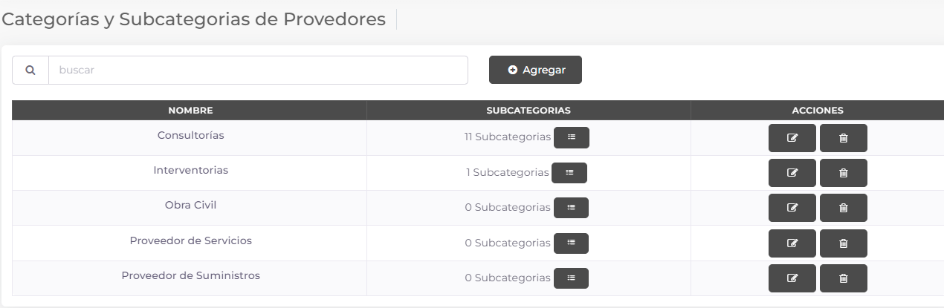

Esta opción de información presenta un campo propio del módulo y es la opción de Subcategorías, la cual para cada categoría presenta lo siguiente:

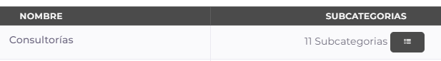

**Subcategorías**

En este recuadro se indican cuantas subcategorías tiene asociada la categoría principal y presenta un botón adicional que permite agregar, eliminar o editar las subcategorías de una categoría específica, así:

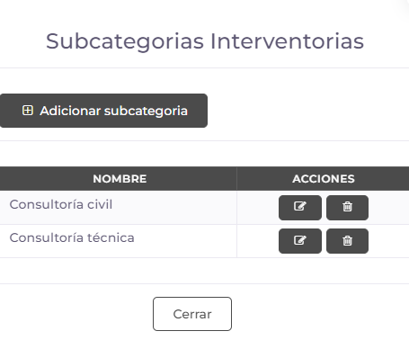

En esta opción se pueden ingresar nuevas subcategorías para una categoría o editar o eliminar las actuales.

## Usuarios Internos

Esta opción permite que se administre toda la información de los usuarios de la organización que hacen parte del proceso de proveedores. Estos usuarios podrán gestionados a discreción del usuario administrador.

Para acceder a esta opción se debe hacer clic en el Menú parametrización, Submenú Usuarios Internos, así:

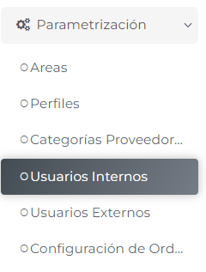

Una vez en esta opción se presenta la siguiente pantalla:

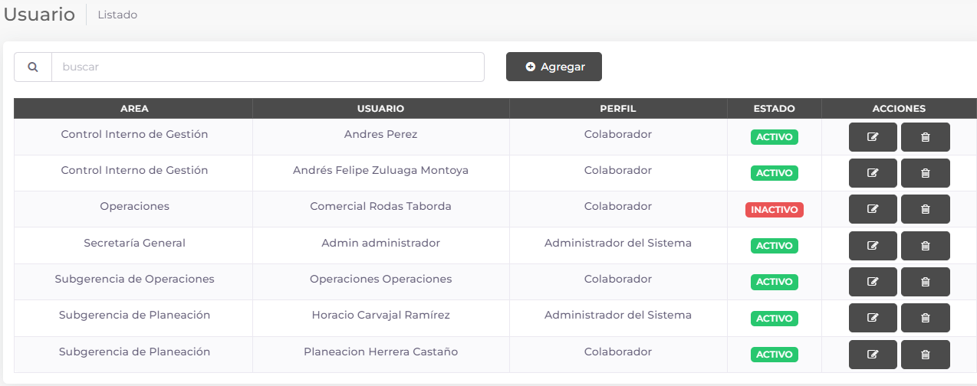

En esta pantalla se muestran todos los usuarios y se indica cuales se encuentran activos y cuáles no, ordenándolos por las áreas a las que pertenecen.

A cada usuario se le puede editar la información registrada de la siguiente manera:

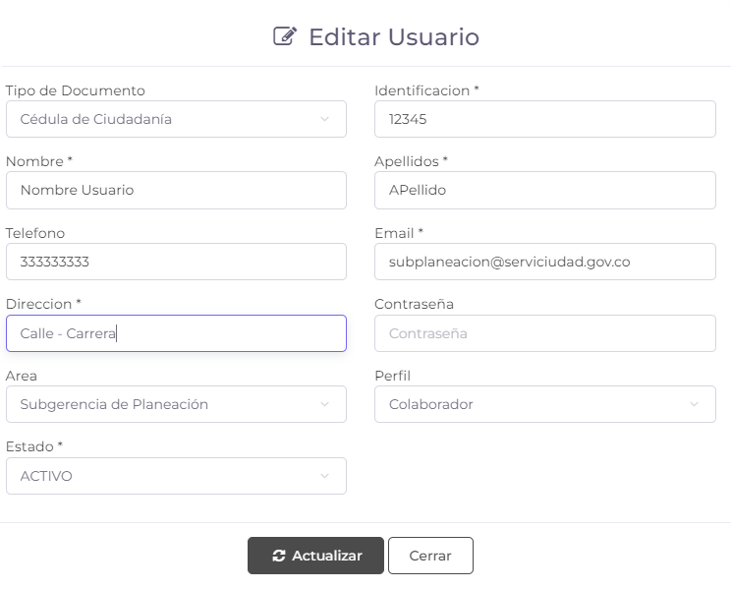

La información que se puede modificar es la siguiente:

* Identificación
* Nombre
* Apellidos
* Teléfono
* Email (Usuario de acceso a la plataforma)
* Dirección
* Contraseña
* Área
* Perfil
* Estado (Activo – Inactivo)

La opción de estado es la que permite activar o inactivar un usuario específico.

## Usuarios Externos (Proveedores)

Esta opción permite que se administre toda la información de los proveedores y de los usuarios creados para administrar la información de las empresas.

Para acceder a esta opción se debe hacer clic en el Menú parametrización, Submenú Usuarios Externos, así:

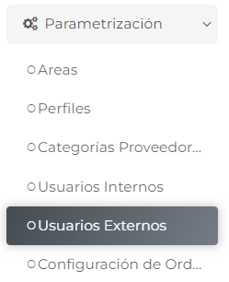

Una vez se ingresa a esta opción, se presenta la siguiente pantalla:

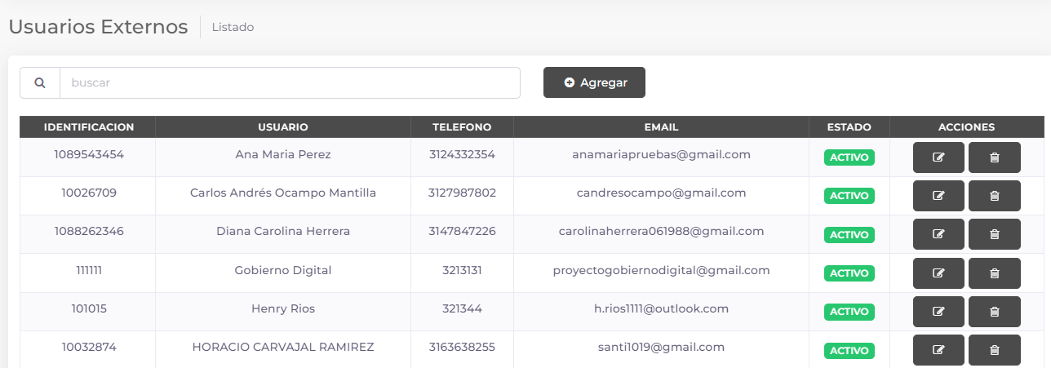

Esta es la lista de todos los usuarios que se encuentran registrados en la plataforma y pueden acceder a registrar y consultar información.

El usuario administrador puede crear usuarios externos con toda la información requerida y asignando una contraseña inicial, la cual puede ser cambiada de manera posterior por cada proveedor.

Los usuarios que se presentan en esta pantalla, son los que se registraron de manera previa por la plataforma o fueron creados directamente por el usuario administrador.

## Configuración Orden Proceso de Revisión

En este módulo se configura el orden en que cada área revisará los documentos.

Cada área debe estar creada de manera previa en el módulo de Áreas.

Para acceder a esta opción se debe hacer clic en el Menú parametrización, Submenú Configuración Orden de Orden, así:

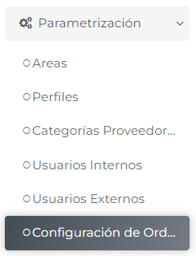

Una vez se accede a este módulo, se presenta la siguiente pantalla:

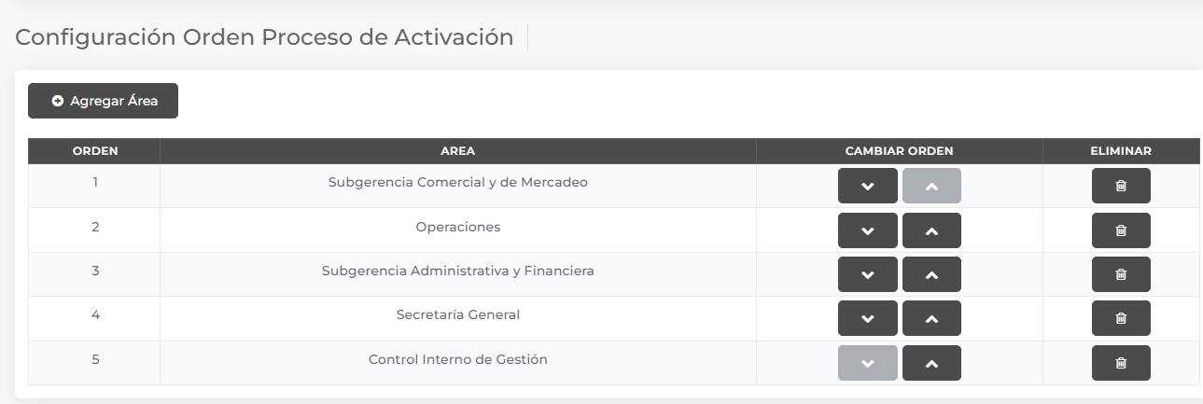

En esta pantalla se encuentran las áreas que hacen parte del flujo de aprobación.

Si se desea agregar una nueva área al proceso de revisión, se debe dar clic en el botón de la parte superior con el título “Agregar Área”, presentándose la siguiente pantalla:

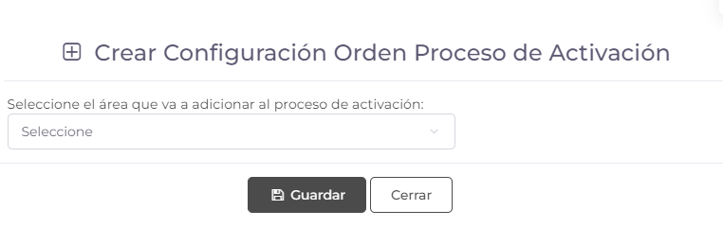

En esta opción se pueden seleccionar las áreas que se encuentran creadas en el menú áreas, pero que no han sido incluidas en el proceso de revisión, las que ya han sido incluidas no son presentadas.

Con el fin de modificar el orden de cada área dentro del proceso, en la lista de áreas, junto a cada una, se presentan dos botones, uno con una flecha hacia arriba y otro con una flecha hacia abajo, esto permite que cada área suba y baje su orden, así:

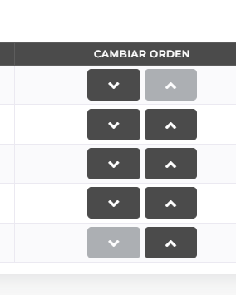

Si se da clic en la flecha hacia arriba, el área sube un puesto en el orden de revisión, si se da clic en la flecha abajo, el área baja un puesto en el orden de revisión. La primera área tiene desactivada la flecha arriba y la última tiene desactivada la flecha abajo.

De igual manera un área específica se puede eliminar y todos los órdenes se recalculan.

# Gestión de Documentos

Este menú permite configurar todos los documentos que serán exigidos y revisados a cada proveedor, de acuerdo a la categoría en la que va a participar.

La plataforma maneja dos tipos de documentos, Documentos Base y Documentos de categorías, un documento solo puede estar en uno de estos dos tipos, los cuales serán explicados a continuación.

## Documentos Base

Los documentos base son todos los documentos que son exigidos a cualquier proveedor, ya sea Persona Natural o Persona Jurídica sin importar la categoría a la que el proveedor se va a inscribir.

Estos documentos serán los obligatorios y no se deben configurar a una categoría específica, ya que serán exigidos para todos los proveedores sin restricción.

## Documentos de Categorías

Estos serán los documentos que serán exigidos dependiendo de la categoría en la que se configuren. Cada documento se puede configurar en todas las categorías que se desee, no tiene límite de categorías.

## Adjuntos

A cada documento creado se le debe registrar si va a tener un archivo adjunto o si es solo texto, esto quiere decir lo siguiente:

Si el documento se configura con adjunto, quiere decir que el proveedor siempre tendrá que cargar un archivo para cumplir con el requisito, los tipos de archivos pueden ser PDF, Word, Excel, imágenes y otros.

En el caso donde un documento se configure como que no tiene archivo adjunto, se le presenta al proveedor un campo de texto donde deberá escribir o registrar la solicitud que realice la empresa.

Ejemplo, si la Empresa requiere que el proveedor en su proceso de inscripción ingrese una descripción de los servicios que presta, o alguna otra información descriptiva, la Empresa deberá crear en la Gestión de Documento uno con el nombre (Ejemplo): Descripción de Servicios y en la opción de documentos adjuntos colocar la opción No, de esta manera a los proveedores en este requisito no se le pedirá un archivo adjunto, sino que se desplegará un campo de texto para que digite o copie y pegue el texto solicitado.

## Esquema de Funcionamiento

Para acceder a la opción de categorías, se debe acceder por el menú Gestión Documentos, Submenú Gestión Documentos, así:

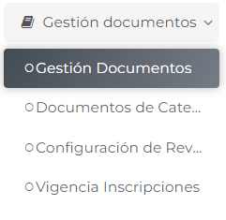

Una vez se ingresa a este módulo, se presenta la siguiente pantalla:

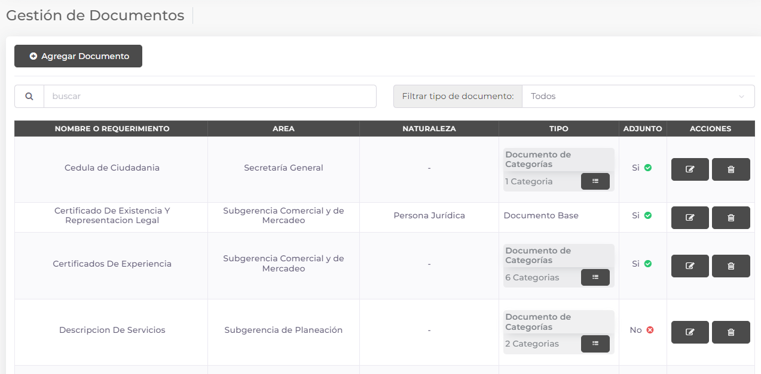

Para configurar cada documento, se debe acceder por la opción de Agregar Documento o Editar un Documento.

Por cualquiera de estas opciones se tienen dos alternativas, una si es documento Base y la otra si es documento de Categorías, así:

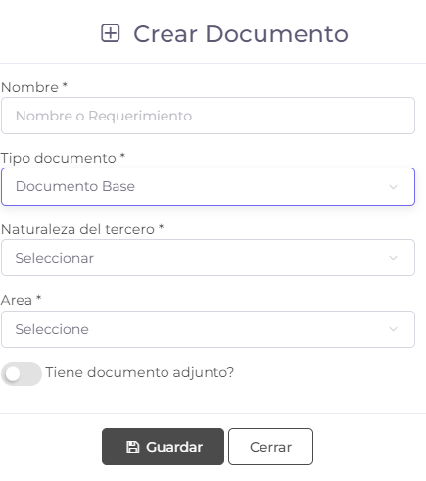

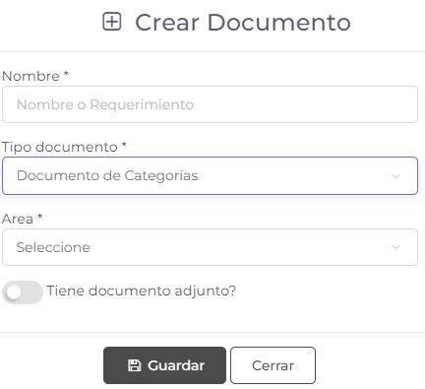

### Configuración del Tipo de Documento.

Para configurar el tipo de Documento se debe realizar lo siguiente:

En la creación o edición de documentos, definir si es Base o de Categorías

Si el documento es **Base** se debe seleccionar a qué tipo de proveedor se exigirá y se presentan las siguientes alternativas:

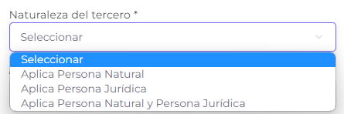

De acuerdo al tipo de Categoría, se puede definir si el documento se exigirá así:

* Solo para Personas Naturales
* Solo para Personas Jurídicas
* Tanto a Personas Naturales como Personas Jurídicas.

Si el documento es de **Categorías**, solo se debe ingresar el área que será la encargada de la revisión.

El sistema de información incluye un filtro para mostrar solo los documentos que son de un tipo, o Base o de Categorías, para esto se debe hacer clic en la opción resaltada en Rojo y seleccionar el que se desea mostrar.

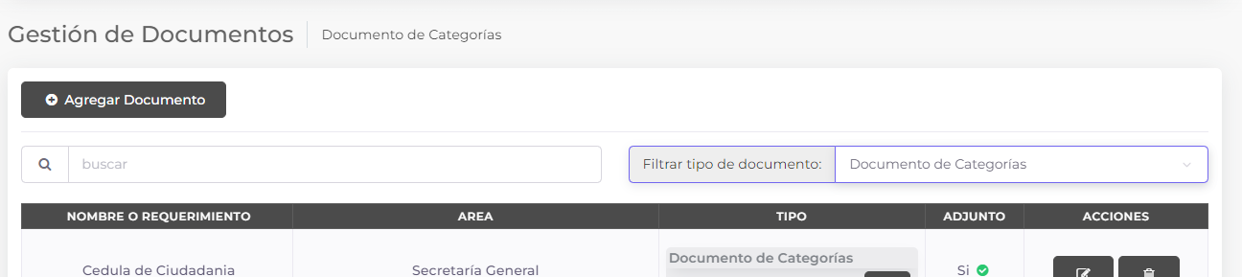

### Configuración del Área del Documento

Una vez se crea el documento, se debe asignar el área que será la encargada de realizar la definición y validación del documento. Según el área que sea asignada, el Sistema de Información les asignará este documento a los usuarios de tipo colaborador, que sean del área asignada al documento.

### Configuración de Adjunto

A cada documento se le debe indicar si deben los proveedores cargar archivo adjunto o si es un campo de texto, para esto en la parte inferior de la ventana de ingreso o edición de documentos, se puede activar o inactivar la opción de Adjunto.

### Asignación de Categorías a un Documento

Una vez un documento fue creado y en el tipo se configuró que es de tipo Categoría, estas se deben configurar para indicarle al Sistema de Información, a que proveedores será exigido.

Esta exigencia del documento será de acuerdo a los proveedores que se hubieran inscrito en las categorías que se asignaron al documento.

Para esto a cada documento en la columna de categorías, si es de tipo categoría, se le presenta un botón adicional, el cual despliega la siguiente ventana:

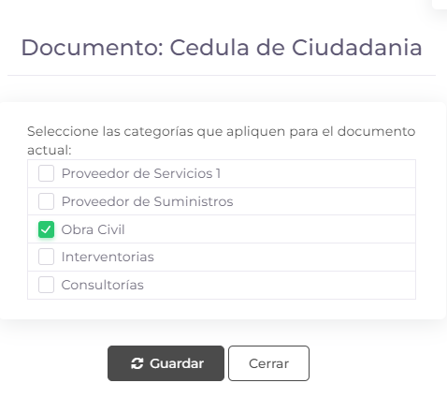

Esta ventana presenta la información del documento que se está configurando en la parte superior y en la parte inferior presenta la información de todas las categorías que se tienen definidas.

Las categorías que han sido seleccionadas para el documento que está configurando, son presentadas mediante una lista de chequeo, donde se encuentran chequeadas en color verde las categorías seleccionadas. Si se desean agregar o eliminar categorías al documento, se deben chequear o des chequear.

Resultado de esta configuración, en la página de documentos se presenta un resumen de la cantidad de categorías que tiene asignadas cada documento, así:

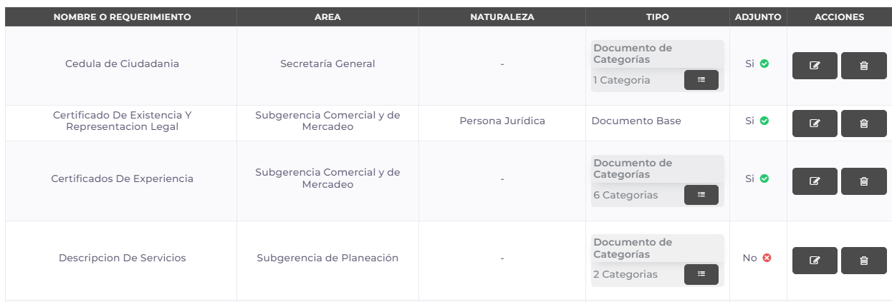

Filtro de